MARAVILLAS DE MEDIO ORIENTE
(EGIPTO & JORDANIA)
10N/11D

SALIDAS: Todos los Domingos.
OPERACIÓN: Mínimo 2 personas.
VIGENCIA DE VIAJE: Hasta el 28 de Febrero 2026.

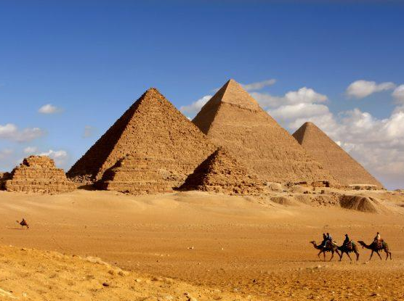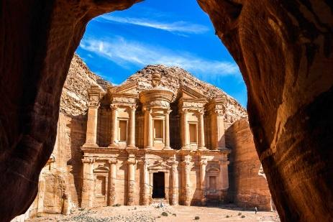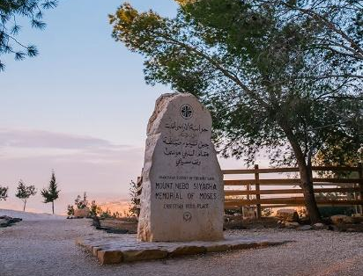

ITINERARIO

1 DÍA | DOMINGO – LLEGADA A EL CAIRO
Llegada al Aeropuerto de El Cairo, asistencia de habla hispana en el aeropuerto por parte de nuestro representante antes del control de pasaportes. Traslado al hotel y alojamiento en El Cairo.

2 DÍA | LUNES – EL CAIRO | LUXOR (DESAYUNO)
Desayuno buffet. Día libre o posibilidad de volar directo a Luxor por la mañana. Posibilidad de realizar visita opcional de día completo a la ciudad de El Cairo: El Museo de Arte Faraónico, la Ciudadela de Saladino con su Mezquita de Alabastro, el Barrio Copto y el Mercado de Khan el Khalili. Por la tarde, traslado al Aeropuerto de El Cairo, vuelo con destino a Luxor. Llegada y traslado al Barco. Cena y noche abordo.

3 DÍA | MARTES – LUXOR | ESNA | EDFU (DESAYUNO, ALMUERZO Y CENA)
Desayuno buffet en el barco. Visita a los Templos de Luxor y Karnak. Visitaremos la necrópolis de Tebas: Valle de los Reyes, Templo funerario de la Reina Hatshepsut conocido como el Deir el Bahary, y los colosos de Memnon. A la hora prevista, zarparemos hacia Esna. Cruzaremos la esclusa de Esna y continuaremos la navegación hacia Edfu. Noche a bordo.

4 DÍA | MIÉRCOLES – EDFU | KOM OMBO | ASUÁN (DESAYUNO, ALMUERZO Y CENA)
Desayuno buffet en el barco. Llegada a Edfu, visita al Templo de Edfu dedicado al dios Horus. Navegación hacia Kom Ombo y visita al Templo de Kom Ombo, el único dedicado a dos divinidades: El dios Sobek con cabeza de cocodrilo y el dios Haroeris con cabeza de halcón. Navegación hacia Asuán. Noche abordo.

5 DÍA | JUEVES – ASUÁN (DESAYUNO, ALMUERZO Y CENA)
Desayuno buffet en el barco. Por la mañana, excursión opcional a los famosos Templos de Abu Simbel. También, se realizará un paseo en faluca por el Nilo (típicos veleros egipcios) para admirar desde la faluca una panorámica del Mausoleo del Agha Khan, la Isla Elefantina y el Jardín Botánico. Luego visitaremos la Presa de Asuán y el Templo de Filae. Noche a bordo. La excursión opcional a los Templos de Abu Simbel puede ser realizada en este día O en el día siguiente según el horario del vuelo doméstico ASW – CAI en el día siguiente.

6 DÍA | VIERNES – ASUÁN | EL CAIRO (DESAYUNO)
Desayuno buffet en el barco y desembarque. Excursión opcional a los famosos Templos de Abu Simbel. Al regreso, vuelo con destino a El Cairo. Llegada a El Cairo. Por la noche, visita opcional: Cena Buffet con Espectáculo en barco por el Río Nilo. Regreso al hotel y alojamiento en El Cairo. La excursión opcional a los Templos de Abu Simbel puede ser realizada en este día O en el día anterior según el horario del vuelo doméstico ASW – CAI en este día.

7 DÍA | SÁBADO – EL CAIRO (DESAYUNO)
Desayuno buffet. Salida para realizar la visita incluida a las tres Pirámides de Giza, la eterna Esfinge y el Templo del Valle (no incluye entrada al interior de las Pirámides). Tarde libre con la opción de realizar una visita a la necrópolis de Sakkara y la ciudad de Menfis, capital del imperio antiguo. Por la noche, visita opcional al Espectáculo de Luz y Sonido de las Pirámides. Regreso al hotel y alojamiento en El Cairo.

8 DÍA | DOMINGO – EL CAIRO | LAS FUENTES DE MOISÉS | SANTA CATALINA (DESAYUNO Y CENA)
Desayuno buffet. Salida hacia la península del Sinaí vía el túnel de Ahmed Hamdy por debajo del canal de Suez, pasando de África a Asia. Visitaremos Ayun Musa o las fuentes de Moisés (Mara) para luego seguir hacia la ciudad de Santa Catalina. Llegada al hotel. Cena y alojamiento en Santa Catalina.

9 DÍA | LUNES – SANTA CATALINA | EL MONTE DE MOISÉS | ARAVA | PETRA (DESAYUNO Y CENA)
Desayuno buffet. A la madrugada, salida hacia el Monte Moisés o Monte Sinaí (Monte Horeb) de 2.285 m. de altura donde el profeta Moisés recibió de Dios las Tablas de la Ley mientras el pueblo hebreo acampaba al pie del monte. Desde la cima del monte podremos ver el amanecer y el Monte de Santa Catalina que es la cumbre más alta de la península con 2.637 m. Bajando del monte visitaremos el Monasterio de Santa Catalina situado a 1.570 m. de altura con sus impresionantes murallas construidas entre los años 527 y 565 por orden del emperador Justiniano en el lugar bíblico de la zarza en llamas. El Monasterio debe su nombre a Santa Catalina, mártir alejandrina muerta en el año 395 cuyo cuerpo transportado por ángeles seria descubierto 5 siglos más tarde en la cima del monte que lleva su nombre. Es la diócesis más pequeña del mundo y el monasterio en activo más antiguo. Su biblioteca posee los manuscritos más antiguos del mundo después del Vaticano. Regreso al hotel y a la hora prevista salida hacia el punto fronterizo donde dejaremos Egipto. Llegada a Arava via Eilat, traslado a la frontera de Jordania. Entrada a Jordania “Arava” después de la finalización de los trámites de inmigración. Continuación hacia Petra. Cena y Alojamiento en Petra.

10 DÍA | MARTES – PETRA | AMMÁN (DESAYUNO Y CENA)
Desayuno buffet. Salida hacia la Ciudad Rosa, capital de los Nabateos y confirmada como una Maravilla del Mundo en el año 2007. Conoceremos los más importantes y representativos monumentos esculpidos en las rocas por los Nabateos: la Tumba de los Obeliscos, El Siq, cañón de 1 km. de longitud donde al final de su recorrido se descubre el impresionante y conocido Tesoro (Al Khazneh), la calle de las columnas, las tumbas de colores y tumbas reales. Viaje a Ammán. Alojamiento en Ammán.

11 DÍA | MIÉRCOLES – AMMÁN | MADABA | MONTE NEBO | SALIDA FINAL DESDE EL AEROPUERTO INTERNACIONAL DE AMMÁN QUEEN ALIA (DESAYUNO)
Desayuno buffet. Salida hacia Madaba, más conocida como la Ciudad de los Mosaicos ubicada a sólo 30 km. de la capital jordana. Allí visitaremos la Iglesia de San Jorge, donde fue hallado el mapa mosaico más antiguo que se conoce de la Tierra Santa confeccionado en el año 571 D.C. A continuación visitaremos el Monte Nebo, lugar de suma importancia para todo cristiano, ya que fue el último lugar visitado por Moisés y desde donde el profeta pudo apreciar la Tierra Prometida que nunca llegaría a visitar. Traslado al Aeropuerto Internacional de Ammán Queen Alia para la salida final.

¡FIN DE NUESTROS SERVICIOS!

TARIFA EN DÓLARES POR PERSONA
CATEGORÍA | TRIPLE | DOBLE | SENCILLA
3 Estrellas (A) | N/A | 2.141 USD | 2.809 USD
Suplemento MP | 194 USD
4 Estrellas (B) | 2.269 USD | 2.269 USD | 3.013 USD
Suplemento MP | 232 USD
5 Estrellas (C) | 2.397 USD | 2.397 USD | 3.231 USD
Suplemento MP | 296 USD

INCLUYE:
- Asistencia en Fronteras y Aeropuertos y traslados al hotel y/o Aeropuertos.
- Alojamiento en los hoteles seleccionados con régimen según el programa indicado.
- En El Cairo sólo desayuno en el hotel. Alojamiento en media pensión en Santa Catalina, Petra y Ammán.
- Visitas y entradas a los sitios mencionados en el programa.
- Guía de habla hispana durante las visitas.
- Autobús para cruzar la frontera entre Egipto y Jordania.
- Los precios de descuento a niños, sólo en la habitación de los padres (solo un niño por habitación).
- Crucero con pensión completa.
- En habitaciones triples la tercera cama es plegable. En categoría Turista no hay habitación triple. De momento no hay según qué medias no podemos ofrecer triples.
- Los vuelos domésticos en El Cairo: CAI/LXR – ASW/CAI. Nota: Los horarios de los vuelos domésticos dependen de las visitas confirmadas y la disponibilidad.
- Tenemos el derecho a cambiar el orden de las visitas según los horarios. Nota: Puede realizarse la visita opcional de un día completo a El Cairo antes de viajar a Luxor donde comienza el crucero o después de volver de Asuán donde termina el crucero. Crucero con pensión completa.
- Tarjeta de asistencia médica Universal. (Cobertura máxima USD 60.000).

NO INCLUYE:
- Tiquetes aéreos intercontinentales (consulta por nuestras tarifas especiales).
- Visitas opcionales (preguntas por nuestras tarifas especiales).
- Asistencia de salida (por favor asegúrese de que los clientes van a presentar los documentos de visado (que tendrán a su llegada) en inmigración a la salida, de lo contrario se les pedirá que pagarán por la visa a la salida (JD 40.- alrededor de USD 60.- por persona)
- Propinas para el guía, el conductor, servicio de hotel y restaurantes, gastos personales. Propinas a guías 5-6$ y choferes 4$ por día por persona en destino (excluyendo el crucero).
- Comidas no mencionadas y/o bebidas en las cenas
- Tasas de transacciones y fee bancario.
- Tasas de salida Taba, Israel a Jordania, Visas a Egipto aprox. 30$ por persona (Pago en destino). En el crucero 45$ por persona.
- Fee bancario.

HOTELES PREVISTOS O SIMILARES

CATEGORÍA A
CAIRO | Barceló o Jaz o Azal Pyramids o similar
BARCO | Princess Sarah o Solaris o similar
STA. CATALINA | Catherine Plaza o Morgenland Village o similar
PETRA | Petra Castle o similar
AMMAN | Mena Tyche o similar
CATEGORÍA B
CAIRO | Mövenpick Media City o Hilton Dream Land o similar
BARCO | Princess Sarah o Solaris o similar
STA. CATALINA | Catherine Plaza o Morgenland Village o similar
PETRA | Hyatt Zaman o similar
AMMAN | Bristol o similar
CATEGORÍA C
CAIRO | Conrad o Intercontinental o similar
BARCO | Princess Sarah o Solaris o similar
STA. CATALINA | Catherine Plaza o Morgenland Village o similar
PETRA | Hyatt Zaman o similar
AMMAN | Crowne Plaza o similar

CONDICIONES:
- La tarifa por persona en dólares, se liquida a la TRM negociada.
- Para garantía de reserva se requiere un depósito del 50 % del valor del paquete por persona
- Al momento de confirmación de reserva, usted acepta el compromiso de pago mensual, garantizando el pago total 45 días previos a la fecha de viaje.
- La hora de check in es a las 03:00 pm y check out a las 12:00 pm.
- Tarifa sujeta a cambio y disponibilidad sin previo aviso.
- En caso de que el hotel seleccionado no esté disponible, le ofreceremos una alternativa apropiada al mismo estándar cuando confirmamos su reserva.
- Los precios no incluyen las fechas del 12/04 - 28/04 y 21/12 - 07/01 en el mes del Ramadán (28.02.2025-02.04.2026) los cruces de fronteras llevan más tiempo de lo habitual. Posibilidad de hacer tours para grupos o privados.
- Trámites para las visas mínimo dos semanas antes de la llegada.
- La asistencia médica está sujeta a un suplemento adicional para personas mayores de 70 años. Consulta aquí las condiciones de esta asistencia: https://www.universal-assistance.com/files/condiciones_generales.pdf

CAMBIOS Y/O CANCELACIONES:
Los cambios y/o cancelaciones deben solicitarse únicamente por escrito, a través de correo electrónico. La tarifa aérea no aplica reembolso. Todos los cambios están sujetos a las políticas de los operadores, nos reservamos el derecho de cobrar un cargo de gestión.

- Las cancelaciones no aprobadas serán tratadas como NO SHOW (100 % del precio).
- 25 % Del precio total del paquete básico 25 días antes de la llegada.
- 50 % Del precio total del paquete básico 20 días antes de la llegada.
- 100 % Del precio del paquete básico menos de 15 días antes de la llegada y será cobrado como NO SHOW.
- Los visados una vez emitidos tendrán gastos de 100 % del valor.
- Los vuelos internos una vez emitidos tenderán gastos de 100 % del valor del billete.

NO SHOW: En caso de que el cliente no se presente, el servicio será considerado prestado. No tendrá derecho a devolución. Todos los cambios hechos están sujetos a cargos.
RECOMENDACIONES:
- De junio a agosto, el calor es intenso, especialmente en el sur.
- Entre noviembre y marzo, las temperaturas bajan, y en algunas zonas montañosas incluso puede nevar.
- Sé tolerante y respeta la diversidad; observa las tradiciones y las prácticas sociales y culturales del lugar. Evita los comportamientos que puedan ofender a la población local.
- Las actividades turísticas deben practicarse con respeto para conservar el patrimonio artístico, arqueológico y cultural de cada destino.
REQUISITOS:
- Pasaporte colombiano vigente por al menos 6 meses
- Certificado de vacunación contra la fiebre amarilla en inglés
- Certificado de vacunación contra el COVID-19 con al menos dos dosis
- Seguro médico internacional
- Se puede tramitar la visa electrónica (eVisa) en línea. También se puede obtener un visado al llegar al aeropuerto, en los cruces terrestres o marítimos, o en los cruces fronterizos. Otra opción es el Jordán Pass, un pase que permite el ingreso a más de 35 atracciones turísticas sin pagar entrada. Para obtenerlo, se debe permanecer al menos tres noches en Jordania.
- Mas información: https://apply.joinsherpa.com/travelrestrictions/JOR?affiliateId=sherpa&language=esXL&originCountry=COL&nationality=COL&travelPurposes=TOURISM&departure

CLÁUSULA DE RESPONSABILIDAD: https://www.tropitours.co/es/clausula-de-responsabilidad

Es responsabilidad del viajero y su agente de viajes asegurar todos los requisitos de viaje, por lo cual TROPITOURS.CO, declina toda responsabilidad monetaria en caso de ser rechazado en el abordaje por falta de los requisitos completos. Todos los gastos generados serán por cuenta del viajero y se aplicarán las condiciones establecidas.

